Servicii Economii
Anexa 10

Buataria 1490 xh 2200 x 600-buc.
550
800
Lot 10

1

Servicii Economii

2

600

600

500 390
850
Material: PAL melaminat, grosime 18 mm, carcasa prelucrată pe toate părțile cu cant ABS 0,5 mm, iar fațadele cu 2 mm.
Blat Egger prelucrat cu ABS de 2 mm.
Materialul să fie rezistent la prelucrarea cu soluții chimice.
Feronerie: Polițele din dulapuri să fie reglabile, balamale cu închidere lentă, mânere din aluminium, picioare reglabile h-100 mm din aluminium.
Lavuar din inox cu robinet. Mecanism sertar: ascuns, tip Tandem. Culoare : la alegerea beneficiarului.

Dulap pentru haine 600 x h 2050 x 450 -1 buc
Dulap pentru mape 1030 x h 2050 x 450 - 2 buc
Carcasa cu rafturi 450 x h 2050 x 450 -1 buc

Material: PAL melaminat, grosime 18 mm, carcasa prelucrată pe toate părțile cu cant ABS 0,5 mm, iar fațadele cu 2 mm.
Materialul să fie rezistent la prelucrarea cu soluții chimice
Feronerie: Polițele din dulapuri să fie reglabile, balamale cu închidere lentă, mânere din inox, picioare reglabile h-100 mm din inox.
Culoare : la alegerea beneficiarului.

1 set

1 set

Servicii Economii

Masa cu carcasă metalică 1500x 2200 x h750 - 1buc Tumba cu rotile 700 xh 600 x 500 - 1buc
1500

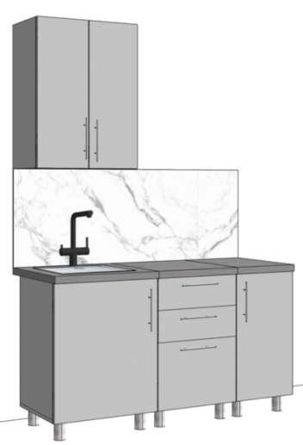
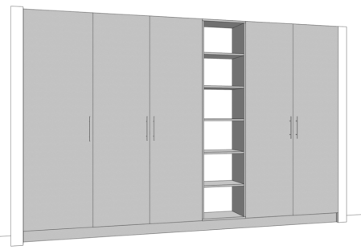
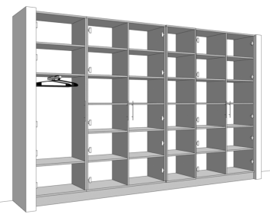
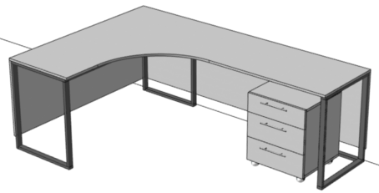
Material: PAL melaminat, grosime 18 mm, carcasa prelucrată pe toate părțile
2200
3 cu cant ABS 0,5 mm, iar fațadele și blatul cu 2 mm.
Materialul să fie rezistent la prelucrarea cu soluții chimice. Mânere din inox.
Tumbele pe roți cu frînă. Mecanism sertar: ascuns, tip Tandem.
.
Culoare: la alegerea beneficiarului.

1 set

Servicii Economii
Anex 10

Dulap pentru haine 600 x h 2050 x 550 mm -1 buc Dulap pentru mape cu usi din profil aluminiu cu sticla-
900 x h 2050 x 550 mm -1 buc
Dulap pentru mape 600 x h 2050 x 550 mm -1 buc
Lot 10

4 Material: PAL melaminat, grosime 18 mm, carcasa prelucrată pe toate partile cu cant ABS 0,5 mm, iar fațadele cu 2 mm.
Materialul să fie rezistent la prelucrarea cu soluții chimice
Feronerie: Polițele din dulapuri să fie reglabile, balamale cu închidere lentă, mânere din inox, picioare reglabile h-100 mm din inox, Culoare : la alegerea beneficiarului
1 set

Contabilitatea
Dulap pentru mape - 1200 x h 2450 x 350mm -2 buc Dulap pentru haine - 1200 x h 2450 x 350 mm -1 buc

Material: PAL melaminat, grosime 18 mm, carcasa prelucrată pe toate partile cu cant ABS 0,5 mm, iar fațadele cu 2 mm.
5 Materialul să fie rezistent la prelucrarea cu soluții chimice
Feronerie: Polițele din dulapuri să fie reglabile, balamale cu închidere lentă, mânere din inox, picioare reglabile h-100 mm din inox, Culoare : la alegerea beneficiarului

1 set

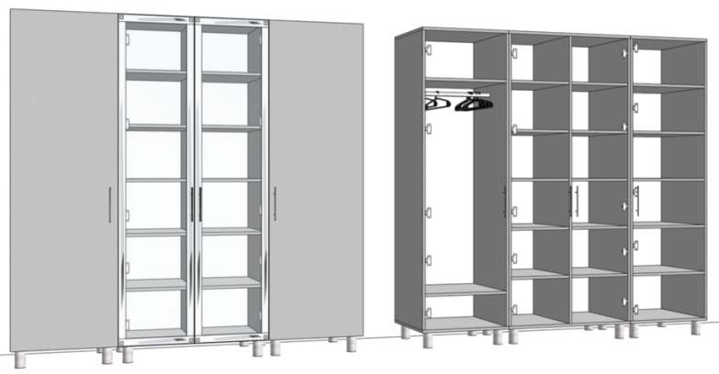
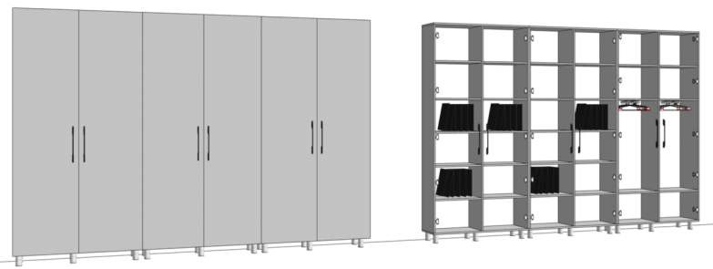
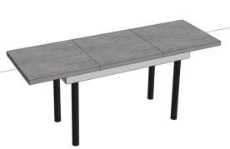
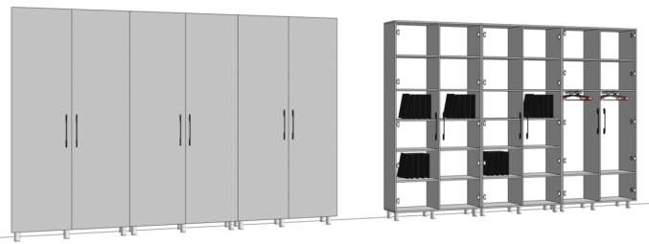
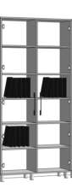
Contabilitatea

6
600
600
600

Masa extensibila 1200 x 1800 x 600 x h 750 -1 buc
Dulap pentru mape - 1050 x h 2450 x 350 mm -3 buc
Material: PAL melaminat, grosime 18 mm, carcasa prelucrată pe toate partile cu cant ABS 0,5 mm, iar fațadele cu 2 mm.
Materialul să fie rezistent la prelucrarea cu soluții chimice
Feronerie: Polițele din dulapuri să fie reglabile, balamale cu închidere lentă, mânere din inox, picioare reglabile h-100 mm din inox, Picior masa din metal.
Blat masa- Egger prelucrat cu cant ABS de 2 mm.
Culoare : la alegerea beneficiarului

1 set

Contabilitatea
Anexa 10
Lot 10

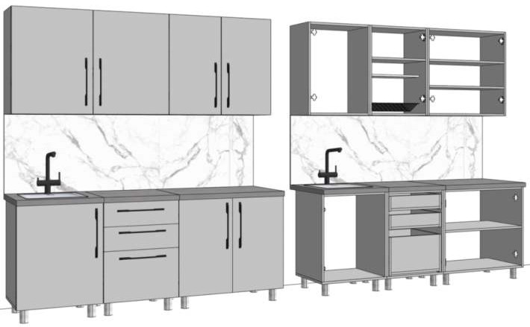
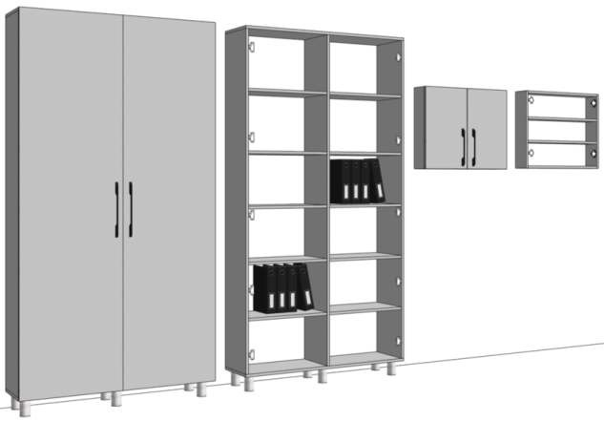
560
760

7
590

600
850
Contabilitatea

8

600

560

850

850
Bucataria 2010 x h 2200 x 600 mm-1set.
Material: PAL melaminat, grosime 18 mm, carcasa prelucrată pe toate părțile cu cant ABS 0,5 mm, iar fațadele cu 2 mm.
Blat Egger prelucrat cu ABS de 2 mm.
Materialul să fie rezistent la prelucrarea cu soluții chimice.
Feronerie: Polițele din dulapuri să fie reglabile, balamale cu închidere lentă, mânere din inox, picioare reglabile h-100 mm
din inox.
Lavuar din inox cu robinet. Mecanism sertar: ascuns, tip Tandem. Culoare : la alegerea beneficiarului.

Dulap pentru mape 1200 x h 2350 x 350 -2 buc Dulap sus 750 x h 600x 350 - 1 buc

Material: PAL melaminat, grosime 18 mm, carcasa prelucrată pe toate partile cu cant ABS 0,5 mm, iar fațadele cu 2 mm.
Materialul să fie rezistent la prelucrarea cu soluții chimice
Feronerie: Polițele din dulapuri să fie reglabile, balamale cu închidere lentă, mânere din nox, picioare reglabile h-100 mm din inox, Culoare : la alegerea beneficiarului

1 set

1 set

